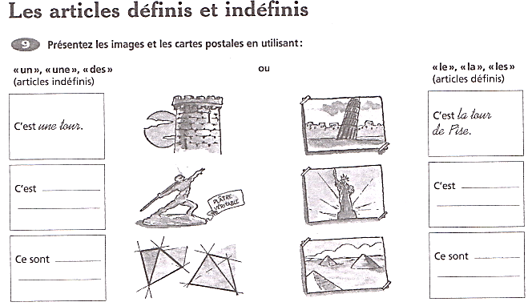

|  |  |  |  |  |  |
| --- | --- | --- | --- | --- | --- |
| **ARTICLES DEFINIS** | | | **ARTICLES INDEFINIS** | | |
| masculin | féminin | pluriel | masculin | féminin | pluriel |
| LE | LA | LES | UN | UNE | DES |

1. 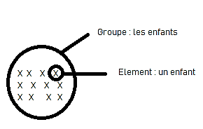Observez bien ce dialogue N°1. Que remarquez-vous ? Essayez de comprendre l’utilisation des articles en gras.

* **Les** enfants n’aiment pas **les** légumes.
* Ce n’est pas vrai ! Je connais **un** enfant qui adore **les** légumes.

On utilise **les** parce qu’on désigne un groupe, un ensemble en général.

On utilise **un** parce qu’on désigne un élément en particulier.

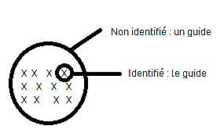 Schéma A

1. Observez bien ce dialogue N°2. Que remarquez-vous ? Essayez de comprendre l’utilisation des articles en gras.

* Tu m’achète **un** guide de Paris s’il te plaît ?
* N’importe lequel ?
* Non, **le** Lonely Planet de préférence.

On utilise **un** parce qu’on ne donne pas de précisions.

On utilise **le** parce que le guide est identifié, ce n’est pas n’importe lequel. Schéma B

1. Essayez d’expliquer la différence entre **« un étudiant »** et **« l’étudiant »** dans les deux phrases suivantes

* U**n** étudiant te cherche dans le couloir !
* Tu as vu **l’**étudiant qui te cherche ?

Un étudiant est indéterminé car on ne sait pas lequel. L’étudiant qui te cherche est plus précis, il est identifié. (Schéma B.)

A vous !

Faites une phrase contenant un article défini (le, la, les), puis une phrase contenant un article indéfini (un, une, des).

……………………………………………………………………………………………………………

……………………………………………………………………………………………………………

**Exercice 1**

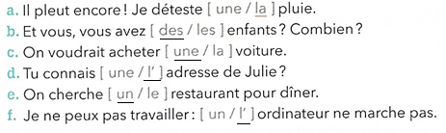

**Exercice 2**

1. Le professeur a une nouvelle classe.
2. Le voisin à un chien.
3. J’achète une baguette dans une boulangerie.
4. Les comédiens jouent une pièce de théâtre.
5. L’après-midi, Paul boit un jus d’orange.
6. Le soir, Stéphane et Eric vont dans un café.
7. Il aime le soleil, la plage et les vagues.
8. Il habite dans une grande maison et il a un jardin.
9. A l’école, j’étudie unelangue étrangère.